L15

L15 实践操作手册
实践操作手册｜可执行 Memory/RAG 实验
证据回链
真实反馈与人工边界
Memory 治理 · RAG 检索、引用与评测
教学版 · 2026-09-12
本次实践要完成三项相互关联的建设：让工作台导出可回链的交付摘要并记录经治理的反馈；把已审核经验登记为 Memory；在另一事项中通过 RAG 检索、引用、人工采用和 Harness 复验，交付一项 FlowERP 小改进。只运行示例、记录反馈或取得一次高分命中，不能代替个人实现。
先读取课程合同，再从真实反馈确定本次新增验收项。发布索引、摘要和反馈都要引用自己的原任务与同一运行目录；这些文件应由实际步骤生成，不从参考任务复制编号。course-spec 的动态验收要求在第 5 节说明，不能直接使用没有新增 Eval 的命令。
开始操作前，遇到解释器、路径或输出问题，按执行与排错说明（../../reference/实操手册执行与排错.md）核对。

1. 确认起点与首次判断
开始本讲 FDE 实践时，先在提交模板（SUBMISSION.md）的首次判断与需求记录回答：原反馈者想完成什么工作，为什么采纳这个小改进而暂缓其他方案，何时需要重新判断？注明来源是实际观察、同伴试用还是教学设置，写下本次选择和暂缓范围，再请 Codex 协助调查。
从自己的 L14 事项进入，保存真实任务编号、版本、运行目录和已有 Eval。工作台从首页“事项与决策”组织后续研发；FlowERP 的业务数据使用独立目录。先激活仓库 .venv，后面的 python 都指该环境。
运行以下只读命令检查课程入口并查看本讲合同。它们的通过只说明参考合同和投影可用，不证明你已完成 L15；本次需求的执行合同在第 5 节准备。
python -X utf8 -m workbench.cli course-status
python -X utf8 -m workbench.cli course-contract --lesson 15
在提交模板（SUBMISSION.md）先写三项判断：空白导出能否证明没有库存；检查全部通过是否可以写已发布；接受反馈是否允许直接改阻断规则。保留首次答案，后续修订另写，不覆盖。

2. 从已有任务导出一份事实摘要
先从自己任务已有交付索引中选择一份 workbench.release-index/v1 的 JSON。索引应对应同一任务与候选。不要把旧任务索引复制后改一个编号，假装它属于新任务。现有课程任务可以用下方命令汇集索引；它只新增证据索引，缺项会如实列出，不批准或发布任务。若自己的工作台尚无对应能力，将它作为明确实现缺口，按下列合同完成自己的版本。
$l15Runtime = Read-Host '输入已有工作台运行目录绝对路径'
$l15Task = Read-Host '输入自己的真实 Task ID'
python -X utf8 -m workbench.cli course-release-index $l15Task --runtime-dir $l15Runtime
保存输出中的索引路径。这个索引使用课程执行事件作为依据；其他执行路径若缺少对应事件，应记录缺项并补接来源，不能用它们没有数据推断任务从未执行。
最小导出合同：输出任务 ID、需求、当前状态、实际修改、执行前后检查、审核信息和证据缺口；每个文件引用有路径和指纹；不存在、越界或指纹不符时明确失败；导出不批准任务、不改变业务库，重复导出不覆盖旧文件。
仓库提供只读导出示例（examples/export_digest.py）。它读取已有索引，核对文件路径和指纹，生成 Markdown。它不查询最新服务端状态，因此摘要代表索引创建时的快照；你应核对该快照是否仍适合本次交接。它也不验证每个业务断言的正确性。
在 PowerShell 中用三次输入指定真实路径，避免复制占位符执行：
$l15Runtime = Read-Host '输入自己的工作台运行目录绝对路径'
$l15Index = Read-Host '输入该目录中已有交付索引的绝对路径'
$l15Digest = Read-Host '输入一个尚不存在的摘要输出文件绝对路径'
python -X utf8 docs/courses/L15/examples/export_digest.py --runtime-dir $l15Runtime --index $l15Index --out $l15Digest
正常结果应打印输出路径、任务编号、已核对引用数和原任务状态。打开 Markdown，随机挑一句完成性结论回到原报告；若任务是 review，摘要不能变成已验收。指纹一致但报告没有检查目标行为时，记录为证据不足。
失败实验使用你自己的临时副本：让一个引用指向不存在的文件，或修改证据文件后保留原指纹，再运行导出。应返回非零并说明原因，不能生成一份假装成功的摘要。不要改原始失败证据。再用同一个输出路径运行，检查旧摘要没有被覆盖。
若自己的起点已有导出能力，先核对以上合同，选择真实缺口实现；示例代码本身不算你的课内增量。保留修改前行为、范围内 Diff 和同样条件下的复验。

2.1 对照本轮真实摘要，亲手核对一句话
参考 TASK-CF2739445D 的本轮摘要检查了6份引用，状态仍review；不要照抄任务编号作为自己的交付。打开自己的摘要，先圈出“改了什么、检查了什么、谁还未决定”，逐句追到同一候选和报告。
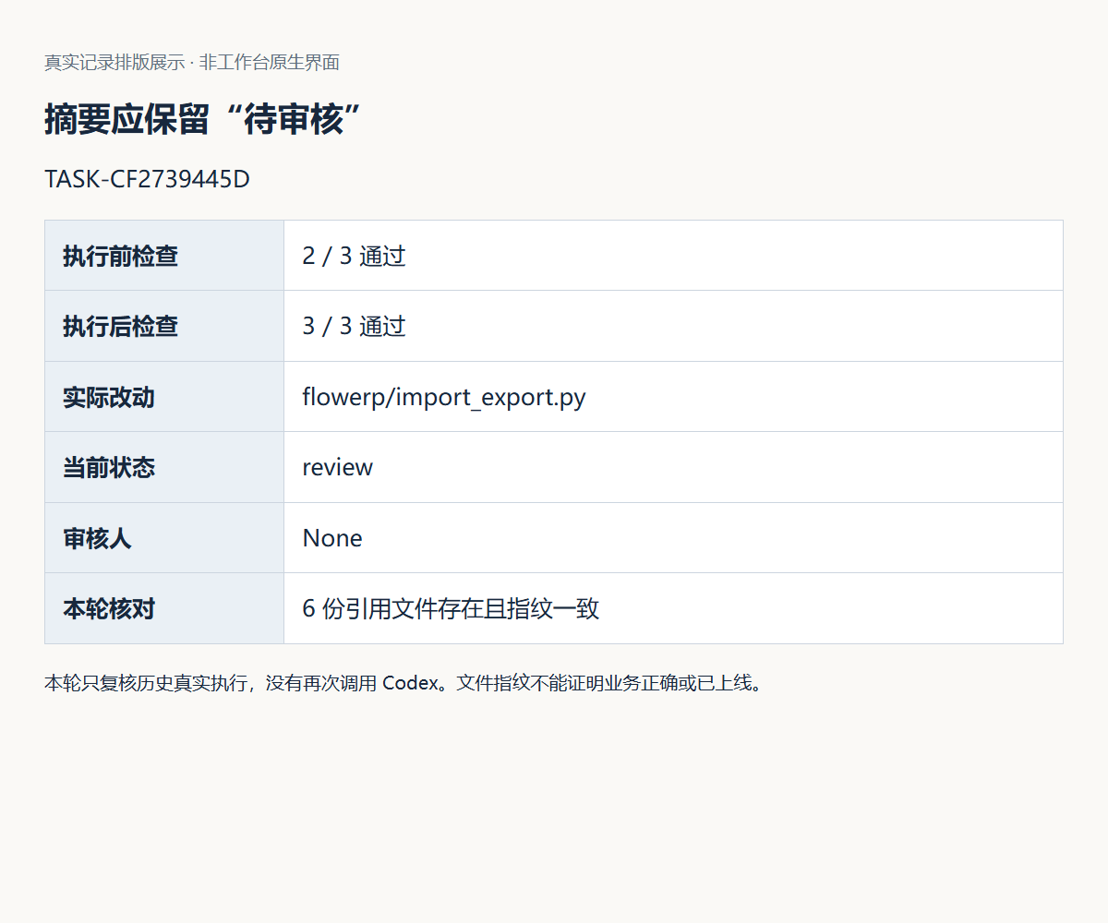
图 1：本图为真实记录排版。参考任务3/3通过而审核人为空。只要缺少验收记录，你的摘要也应保留待审核。再用同一输出路径运行，保存明确失败结果和旧文件指纹。

3. 采集一条实际反馈，保留三层记录
请一位同伴在你的演示环境完成一次库存、采购、销售或财务操作。说明要记录操作观察，避免收集无关个人信息。记录角色、日期、版本、输入、看到的结果和原话。同伴试用写成同伴试用，不写成客户正式访谈。
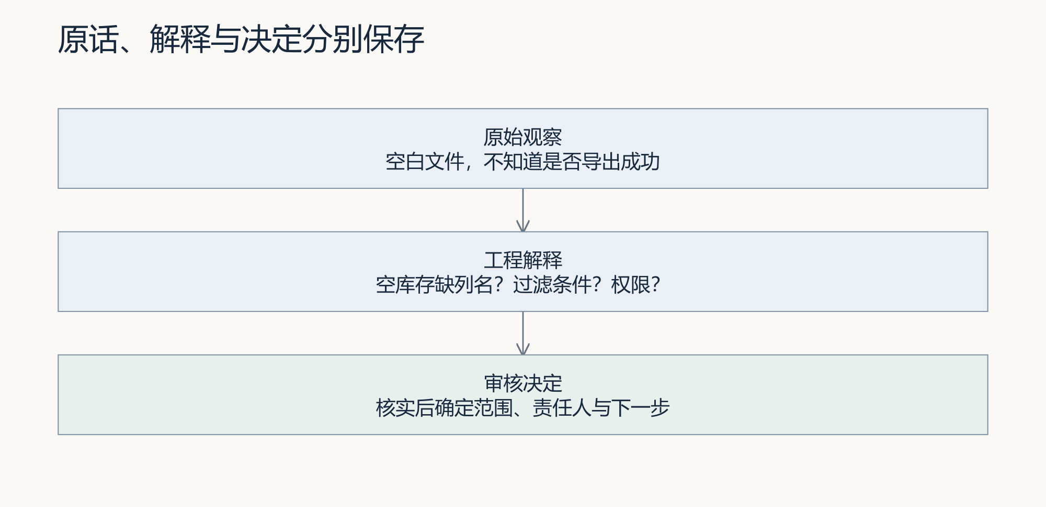
把工程解释另写：有哪些假设，怎样排除，哪项尚不确定。随后写处置建议，比较至少两种方案，例如补足导出列名与单纯增加提示。说明收益、维护成本、权限风险和预期效果。审核者再独立作出决定。
若页面已经有反馈入口，沿原事项保存并核对后端记录；若没有贯通，明确将接入作为本次工作台增量。不要另建日常研发入口。函数级练习可以在隔离目录使用 workbench.feedback.add_feedback，显式传入自己的数据库路径。该函数检查非空字段，但源任务关联与权限仍需通过实际入口核对。
默认 python -m workbench.feedback 使用当前目录下 .runtime/workbench.db，没有 --runtime-dir 参数。不要为了方便向不确定的默认库写入。以下是带隔离目录参数的汇总入口；确认目录正确且已有数据库，避免初始化了一个无关空库：
python -X utf8 -m workbench.cli feedback --runtime-dir $l15Runtime
检查新记录为 pending_review，原文、解释与下一步可追踪。空来源应失败。相同观察重复提交不应产生重复执行；当前去重函数同键不同内容会返回原记录，应核对返回正文，不把它误写为冲突拒绝。需要修订时保留原记录，并显式关联新版本。

3.1 从页面事实写反馈，不替使用者补原话
可在自己的 L14 采购场景重复“离线 → 查询 → 恢复 → 查询”，记录原单据、旧提示和恢复结果。没有同伴参与时写工程观察；实际有人试用时再记录经允许的原话。观察、可能影响、处置建议分别写，不能从一张截图推导出实际业务损失。
先核对当前版本：参考采购离线旧状态已修复，不应继续照抄为当前缺陷。后续真实走查发现“Escape退出审批确认框后焦点没有回到原按钮”，可用作新的工程观察。分别记录旧反馈、修复证据与新观察，写明目前尚无正式反馈采纳到后续Task的证据。新任务须独立保存范围、接受条件、候选与复验，不能把当前会话直接修改改名为工作台自动闭环。完整对照见讲义2.2与L14实际走查（../L14/examples/采购页键盘与窄屏走查.md）。
原始反馈先在隔离记录中保存为待审核，打开返回内容核对来源、结论与下一步。参考反馈FB-04100D82只是维护复核；它的编号、角色和内容不能替代个人记录。

4. 观察审核与晋级边界
先预测三种操作：缺少审核人；未审核反馈直接建立 Evolution；已经有结论后再次改变反馈决定。再在自己的隔离测试记录上验证。测试中的角色名必须注明为夹具，不可混入正式人审记录。真实反馈由实际审核者作出决定，Codex 不代签。
运行仓库已有治理用例，阅读它实际验证的分支：
python -X utf8 -m eval.harness --suite blocking --case raw_feedback_cannot_become_blocking
该用例通过不代表所有接口的并发和权限都已覆盖。你的新增检查应针对自己改动的入口，确认失败后原始反馈、任务状态和阻断规则没有被意外改写。
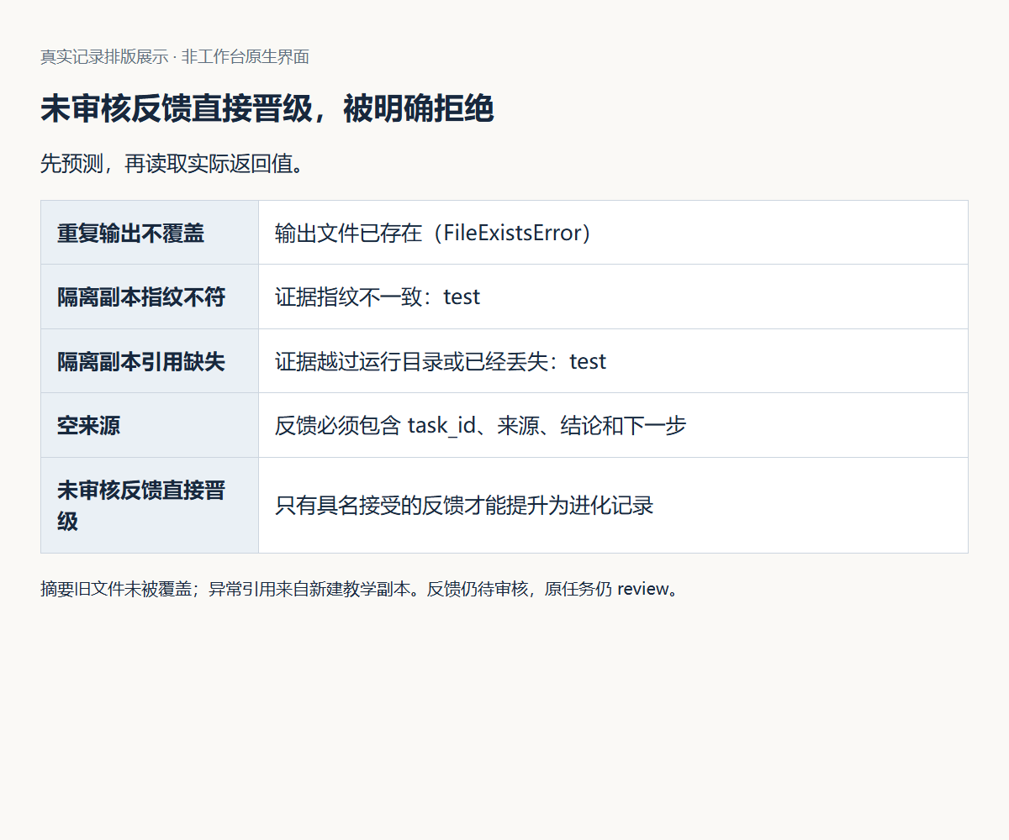
图 2：真实记录排版。参考实验未填写任何虚构审核人，直接晋级请求被拒绝。自己复验时保存拒绝原因，回查反馈仍待审核。把“同键异内容返回旧正文”另列为实际行为，不写成冲突拒绝。
接受反馈后仍需决定改进范围。若选择把样本做成 Eval 候选，写清前提、操作、预期、反例和适用范围，经过审核后进入版本化检查；不得根据一条原话直接改变全局质量门。

5. 通过工作台交付一个尚未实现的小改进
从实际采纳的反馈生成本次具体需求，包含来源、目标、非目标、约束、验收用例和完成定义。用同一事项绑定需求版本，Codex 协助整理 PRD 与方案，你确认写集和接受条件，再由工作台调用受控执行器。
先保存本次六段式需求，验收段写明实际新增 Eval 名称；在包含这些检查而尚未实现需求的候选中运行并保存起始结果，再保存该提交。course-spec --lesson 15 必须同时传入 --eval-case，否则会明确拒绝；只想阅读课程要求时使用第 1 节的 course-contract。生成文件的路径应与个人确认版需求分开，不覆盖原文。
L15 课程运行入口需要真实新增用例与明确起始版本，详见新增需求起始检查（../../reference/L15-L16新增需求起始检查.md）。不要原样提交通用课程 Spec，也不要复制文档中的省略号作为命令。先在实际入口核对参数和路径，再执行。
既有合同 | 本次新增检查 | 应采取的动作
通过 | 因真实缺口失败 | 允许进入本次受控执行
失败 | 通过 | 先修旧缺陷，重新判断需求
失败 | 失败 | 恢复稳定起点并区分两类问题
通过 | 通过 | 核对是否已实现或断言无效

先红后绿是行为证据，不能靠改坏旧代码、换用例名或环境异常制造。已修复的空库存导出只能用于阅读维护记录和回归检查，不能作为你尚未实现的需求。
执行后保留真实修改范围、退出码、逐项 Eval、任务候选和业务对账。源任务解释反馈来源，新任务验证本次改进；两者的 ID 应不同，并能关联同一业务对象。本讲不增加新 Agent 编排。

6. 核对产品结果与摘要
以导出类改进为例，独立预期应包括空结果、非空数量、权限拒绝、组织隔离、未知类型和读取后数据不变。以下回归只验证当前参考实现，不证明你完成了新交付：
python -X utf8 -m unittest tests.test_inventory_empty_export -v
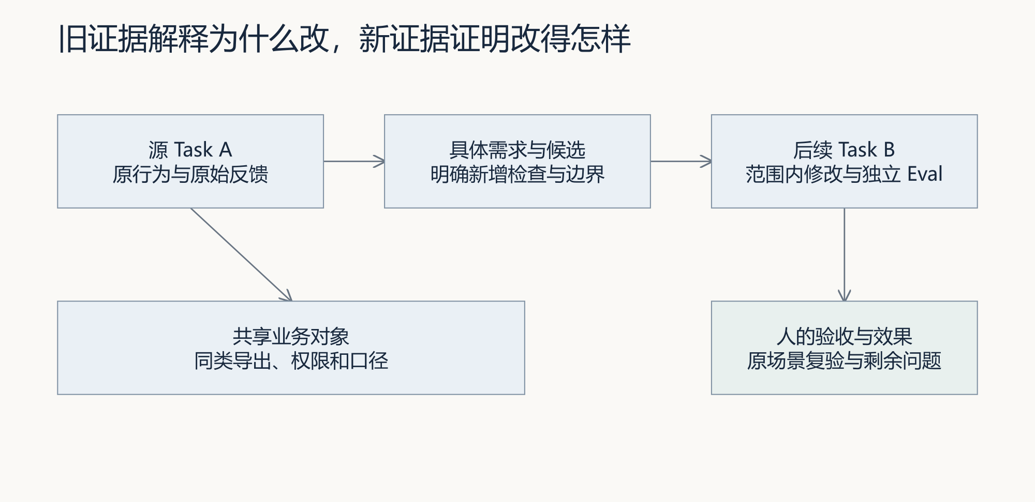
重新生成本次新任务摘要，检查它是否正确说明实际改动与未完成部分。请同伴随机挑选一句话，沿任务、候选、报告和产品结果回查；找不到来源就缩小结论或补充证据，不能用作者自述补齐。
整理一份周报时指定时间窗口与统计单位。将完成验收、待审、返工、延期分开，重试不计成多项交付。明确没有采集的效果数据。摘要文件生成成功本身不代表通过验收。

7. 把一次经验登记为可治理 Memory
先从已审核反馈和后续任务中提炼一条经验。不要把整段聊天直接复制成记忆。填写以下字段，并保存为自己的 JSON 或工作台记录：
- memory_id 与版本；
- 项目、业务对象、来源事项和 Task；
- 结论、适用条件、不适用条件；
- 原始证据引用和摘要指纹；
- candidate / active / superseded / revoked 状态；
- 审核者、审核时间和替代关系。
先以 candidate 保存。只有实际责任人核对来源、边界和隐私后，才进入 active。再建立一个高相似但已撤回的反例条目，说明撤回原因。后续检索必须默认排除它；不能删除记录后假装错误经验从未存在。

8. 运行最小 RAG 检索与治理反例
先读教学记忆集（examples/memory_rag_fixture.json），预测四条查询分别应命中什么。脚本只使用 Python 标准库，排序用于教学解释，不代表生产中文检索质量。
运行固定查询集，得到 Precision@k、Recall@k、空结果和无效条目泄漏检查：
python -X utf8 docs/courses/L15/examples/memory_rag_lab.py --evaluate --top-k 2
预期退出码为 0，所有查询 passed: true，invalid_leakage 为空。Q4 没有相关记忆，应返回空集合；它不计算 Recall，也不能由模型补写答案。
然后运行治理缺失反例：
python -X utf8 docs/courses/L15/examples/memory_rag_lab.py `
--query "空库存导出应该报错" `
--project FlowERP `
--top-k 2 `
--include-revoked
预期撤回条目可能进入结果，脚本以退出码 1 表示治理失败。检查其高分来自文本相似，而不是内容有效。去掉 --include-revoked 后重新运行，撤回条目必须消失。
再以一个新事项查询并保存上下文快照。输出文件必须尚不存在，脚本拒绝覆盖：
$l15RagOut = Read-Host '输入一个尚不存在的上下文包绝对路径'
python -X utf8 docs/courses/L15/examples/memory_rag_lab.py `
--query "销售导出为零条记录时怎样保留机器可读结构" `
--project FlowERP `
--top-k 2 `
--out $l15RagOut
核对上下文包包含查询、过滤条件、memory_id@version、来源、适用与不适用条件以及 snapshot_sha256。重复使用同一输出路径应明确失败，旧快照不变。

9. 让 Codex 使用上下文，但不替人采用
将第 8 节上下文包与当前事项 Spec 一起交给 Codex，要求：只把命中记忆当引用材料；每项关键建议引用 memory_id@version；指出不适用条件；没有支持时写“未找到可用记忆”；不得扩大写集或修改业务规则。
学生逐项检查引用是否真正支持建议，然后记录采用、拒绝或补充调查，以及决定人和理由。Top-1、高相似分或一段流畅答案都不是采用决定。出现冲突记忆时并列保留，不让 Codex 静默选择。
把采用快照绑定到不同于源任务的后续 Task。按本次 Spec 运行自己的新增 Eval、业务对账和统一 Harness；记录记忆是否帮助了任务，也记录新增噪声、遗漏或错误边界。若失败，区分查询、过滤、排序、上下文装配、生成、执行和业务判断七个层次，再修订或撤回对应资产。

10. 回收效果，并完成跨事项证据
让原反馈者用相同场景复验。记录他能否完成先前受阻的操作、判断是否清晰、是否出现新问题；不只记录“满意”。没有真实反馈者时，保留“待复验”，不要替人填写效果确认。
本讲完整证据链应包含：来源反馈、记忆版本与状态、查询与相关项集合、Top-k、检索指标、上下文快照、Codex 带引用建议、人的采用决定、后续 Task、Harness/Eval、业务结果、具名验收，以及失败后的修订或停用。任何一项缺失时，只声明已经完成的层次。
用页面与反馈审查 Skill（skills/feedback-evidence-review/SKILL.md）辅助检查结论跳跃。先自行预测反例，再保留真实模型回应与漏判；Skill 文件存在不等于审查效果已验证。最后提交首次判断、失败、修订、复验和迁移证据。
交接时回到使用现场：保留原话、工程解释和选择理由；让原反馈者在相同条件重做，同伴独立回查新任务，分别记录技术通过与实际使用效果。在第二事项记录中补清记忆适用边界，实际采用失败时关联修订或停用；没有效果反馈时保持未验证。课程脚本是隔离教学支架，不能据此宣称生产工作台首页已经贯通 Memory/RAG。

